미디어통계 14조 마지막 조별과제

200921309 이호승
201221075 우경웅
201621071 부기석

1. 관심사에 대한 소개
⇒ 조원 세 명이 처음 미디어학과에 들어왔을 때 미디어에 대해 생각한 이미지는 다양했다. 한명은 방송, 한명은 프로그래밍, 나머지 한 명은 게임 이었다. 미디어라는 것이 한 분야에 국한되지 않고 여러 분야를 포괄하는 만큼 학교를 다니면서 다양한 공부를 하며 자신의 꿈을 이루기 위해 최선을 다하고 있다.
하지만 다양성을 제쳐두고 학과 내 많은 학생들이 공통적으로 선호하는 분야를 뽑자면 게임일 것이다. 현대인들에게 게임은 훌륭한 여가생활이자 바쁜 삶의 안식처가 되어주고 있다. 조원들 역시 게임을 통해 스트레스를 해소하며 학업의 효율을 높이고 있다. 단순히 PC 혹은 기기로 플레이하는데 그쳤던 이전의 게임과는 다르게, 현대의 게임은 영화화를 통해 게임을 하지 않는 다양한 계층의 사람들에게까지 큰 영향을 끼치고 있다. 곧 개봉하는 워크래프트나 어세신 크리드는 게임을 원작으로 하며, 많은 사람들이 기대하고 있는 영화들이며 이전에 개봉했던 수퍼마리오와 둠 같은 영화는 게임을 원작으로 해 호평을 받았었다.
우리 14조는 이처럼 이전보다 발전된 모습을 보이고 있는 게임의 영화화에 대해 관심을 갖고 가설을 세우기로 하였다.

2. 관심사에 대한 설명과 정리(연구현황을 포함하는)
⇒ 게임의 영화화란 게임 속 캐릭터와 배경을 바탕으로 영화를 제작하는 것이다. 게임의 세계관이 여느 영화 시나리오만큼이나 훌륭한 콘텐츠로 인정받고, 수준 높은 게임들이 출시를 멈추지 않고 있기 때문에 영화 관계자들은 게임을 배경으로 한 영화제작에 관심을 갖고 있다.
현재 연구 현황으로는 게임과 영화는 영상과 서사를 가진다는 면에서 공통되기 때문에 자칫 영화로의 각색이 매우 용이 하다고 보일 수 있지만 매커니즘을 비롯한 속성과 지향하는 바가 서로 다르다. 따라서 성공한 영화들의 사례를 분석하여 각색 형식의 이론을 적용하는 방안을 연구하는 추세이다. 대표적으로 캐릭터가 게이머에게 주는 의미를 인지하고 이미지를 차용하는 방법을 채택하고 있다. 이처럼 학술적인 측면에서 게임공학에 대한 인문학적 접근을 시도하고 있고 기존의 기술적, 공학적 일변도의 연구 접근의 풍토를 쇄신하고 있다.
*변인 : 시나리오 변형 정도, 각색의 초점, 흥행여부(흥행정도), 분기적 구조의 유무
*참조 논문: 게임 원작의 영화화에 대한 연구 (동서대학교 대학원, 2011년 2월, 박수진)

3. 연구문제와 가설
◾ 왜 이런 가설이 도출되게 되었는지에 대한 설명 또한 포함 되어야 함
(1)T-Test
가설: 원작 게임의 분기적 구조의 유무가 게임원작영화의 관람의사에 영향을 미친다.
가설 설명: 논문에 따르면 분기적 구조는 게임원작영화의 흥행에 절대적인 요소이다. 따라서 분기적 구조를 중점으로 게임원작영화들을 분석한다면 실제로 흥행에 영향을 끼치는지 알 수 있을 것이다. 흥행의 차이는 참고논문을 참조해 제작비 대비 전체 수익의 플러스와 마이너스의 종류변인으로 나누었다.
*참고 논문: 게임 원전 영화의 흥행요소에 관한 연구 (청운대학교 멀티미디어 학과, 2012년 10월, 박찬익)
(2)F-Test
가설 : 시나리오 변형 정도가 게임원작영화의 관람의사에 영향을 미친다.
가설 설명 : 논문에 따르면 게임 시나리오의 영화화 변형 정도는 차용(borrowing), 교차(interaction), 충실한 변형(transformation)으로 나눌 수 있는데 변형 정도에 따라 게임이 진행되는 방향이 아예 달라지기 때문에 이러한 차이의 요소가 유저들의 영화에 대한 호감을 결정할 것이고 이는 게임원작영화의 흥행의 차이로 이어질 것이다. 흥행의 차이는 참고논문을 참조해 제작비 대비 전체 수익의 플러스와 마이너스의 종류변인으로 나누었다.
*참조 논문: 게임 원작의 영화화에 대한 연구 (동서대학교 대학원, 2011년 2월, 박수진)
게임 원전 영화의 흥행요소에 관한 연구 (청운대학교 멀티미디어 학과, 2012년 10월, 박찬익)
(3)Factorial ANOVA
가설: 게임원작영화에서 원작게임의 분기적 구조의 유무와 시나리오 변형 정도는 영화관람의 선호도에 영향을 미친다.
가설 설명 : 분기적 구조는 원작 게임의 완성도를 높여주는 필수적인 요소이다. 따라서 분기적 구조의 유무와 시나리오의 변형 정도는 원작 게임의 영화화에 큰 영향을 미칠 것이기 때문에 선호도에도 큰 영향을 미칠 것이다.
*참조 논문: 게임 원작의 영화화에 대한 연구 (동서대학교 대학원, 2011년 2월, 박수진)
게임 원전 영화의 흥행요소에 관한 연구 (청운대학교 멀티미디어 학과, 2012년 10월, 박찬익)
(4)Regression
가설: 게임원작영화에서 원작게임의 분기적 구조가 많을수록 영화관람의 선호도에 영향을 미친다.
가설 설명 : 분기적 구조는 원작 게임의 완성도를 높여주는 필수적인 요소이다. 분기적 요소의 숫자는 원작에서 유저에게 경우의 수를 늘려주어 보다 풍성한 스토리를 완성시켜준다. 따라서 영화화할 때 원작의 분기적 구조가 많다면, 다수의 유저들이 경험한 풍부한 스토리를 기반으로 유저에게 인기가 많았던 이상적인 스토리를 도출해내어 영화의 흥행에 긍정적 영향을 미칠 것이다.
(5)Multiple Regression
가설: 게임원작영화에서 시나리오 변형 정도와 각색의 초점은 영화관람의 선호도에 영향을 미친다.
가설 설명: 각색의 초점은 논문 <게임 원작의 영화화에 대한 연구>에 따라 스토리중심, 캐릭터 중심, 원형 중심의 각색으로 나뉜다. 게임과 달리 영화에서는 스토리텔링으로 특정한 감정을 불러일으키는 것이 큰 비중을 차지하기 때문에 게임에서 영화로의 각색은 불가피하다. 따라서 원작의 시나리오를 얼마나 변형하는지, 그리고 각색의 초점을 어디에 맞추고 영화화 하는지가 영화의 흥행에 영향을 미칠 것이다.

◾ 각 가설에 대한 설명과 함께 관련 변인의 종류 (IV, DV, etc) 설명
(1)T-Test
독립 : 원작 게임의 분기적 구조의 유무
종속 : 게임원작영화의 관람의사
(2)F-Test
독립 : 시나리오 변형 정도
종속 : 게임원작영화의 관람의사
(3)Factorial ANOVA
독립 : 게임원작영화에서 원작게임의 분기적 구조의 유무, 시나리오 변형 정도
종속 : 게임원작영화 관람의 선호도
(4)Regression
독립 : 원작 게임의 분기적 구조의 숫자
종속 : 게임원작영화 관람의 선호도
(5)Multiple Regression
독립 : 게임원작영화에서 시나리오 변형 정도, 각색의 초점
종속 : 영화관람의 선호도
전체 가설의 영화 통제 변인은 게임원작영화이다.

4. 데이터 수집 설계
◾ 데이터 수집 방법에 대한 설명 (실험, 서베이 둘 중 하나를 선택)
5가지 가설에서 나타나는 변인들은 원작 게임의 분기적 구조의 유무, 시나리오 변형 정도, 게임 원작영화의 관람의사, 원작 게임의 분기적 구조의 숫자, 각색의 초점, 영화관람의 선호도이다. 모든 변인들은 설문조사를 통하여 측정 가능하다.

5. 관련 변인의 측정
◾ 각 가설과 관련된 변인들의 측정방법과 수준에 대해서 설명
4번과 마찬가지로 5가지 가설에서 나타나는 변인들은 원작 게임의 분기적 구조의 유무, 시나리오 변형 정도, 게임 원작영화의 관람의사, 원작 게임의 분기적 구조의 숫자, 각색의 초점, 영화관람의 선호도이다. 모든 변인들은 설문조사를 통하여 측정 가능하다. 시나리오의 변형 정도는 논문에 의거하여 ‘차용’을 0, ‘교차’를 1~4, ‘완전한 변형’을 5로 생각하고 설문을 설계하였다. 또한 각색의 초점은 스토리중심, 캐릭터중심, 원형중심으로 나누었으며, 분기적 구조의 숫자는 각각 0, 1~5, 6~10, 10초과로 , 총 4단계로 측정하였다.

◾ 설문을 통해서라면 설문(survey)문항(questionnaire)을 만들어 기술, 설명 (설문서베이 설계)
<설문>
[1]. 당신은 게임원전영화(영화의 원작이 게임)를 본 적이 있습니까?
1) 있다 2) 없다(없다를 선택한 경우 가상의 영화를 보았다고 가정을 하고 설문을 진행하십시오)
[2]. 원작 게임을 영화화 했을 때 선호하는 시나리오 변형 수준에 체크해 주십시오
<변형없이 원작대로 간다> 0 ~ 5 <원작에서 완전히 변형한다>
<F-test 독립 변인인 시나리오 변형 정도를 검증하기 위해 ‘차용’을 0, ‘교차’를 1~4, ‘완전한 변형’을 5로 생각하고 설문을 설계했다.>
[3]. 시나리오의 변형 여부가 게임원전영화의 관람 의사에 영향을 끼쳤나요?
1) 그렇다 2)아니다
<F-test 독립 변인인 시나리오의 변형 정도가 종속 변인인 게임의 관람 의사에 영향을 끼쳤는지를 검증하는 문항>
[4]. 원작 게임의 분기적 구조의 유무(유저가 진행 시나리오를 선택 가능)가 게임원전영화의 관람 의사에 영항을 끼쳤나요?
1) 그렇다 2)아니다
<T-test 독립 변인인 분기적 구조의 유무가 종속 변인인 영화관람에 대한 선호도에 영향을 끼쳤는 지를 검증하는 문항>
[5]. 원작 게임의 분기적 구조의 수 중에서 적당하다고 생각되는 것을 고르시오.
1) 0개(없음) 2) 1~5개 3) 6~10개 4) 10개 초과
<Regression의 독립 변인인 분기적 구조의 수가 영화관람에 대한 선호도에 영향을 끼쳤는지를 검증하는 문항>
[6]. 5번의 질문에서 응답한 수 에서 몇개의 오차가 발생하더라도 선호도에 영향을 미치지 않는지 응답해 주시오.
1) 1개 2) 2개 3) 3개 4) 4개 5)5개
[7]. 원작게임을 영화로 각색할 때 가장 중심을 두어야 할 게 무엇이라고 생각하나요?
1) 스토리 중심 2) 캐릭터 중심 3) 원형중심 4)상관없다(상관없다를 고르신 분들은 7.8.9번 질문은 넘어가셔도됩니다.)
<Multiple regression의 독립 변인인 각색의 초점을 검증하는 문항>
[8]. 영화가 스토리 중심으로 각색되었다면 해당 영화를 관람하고 싶나요?
<전혀아니다>0 ~ 5<매우그렇다>
<Multiple regression의 독립 변인인 각색의 초점 중 스토리 중심이 종속 변인인 영화관람에 대한 선호도에 영향을 끼쳤는지를 검증하는 문항>
[9]. 영화가 캐릭터 중심으로 각색되었다면 해당 영화를 관람하고 싶나요?
<전혀아니다>0 ~ 5<매우그렇다>
<Multiple regression의 독립 변인인 각색의 초점 중 캐릭터 중심이 종속 변인인 영화관람에 대한 선호도에 영향을 끼쳤는지를 검증하는 문항>
[10]. 영화가 원형 중심으로 각색되었다면 해당 영화를 관람하고 싶나요?
<전혀아니다>0 ~ 5<매우그렇다>
<Multiple regression의 독립 변인인 각색의 초점 중 원형 중심이 종속 변인인 영화관람에 대한 선호도에 영향을 끼쳤는지를 검증하는 문항>

6. 데이터 분석 및 결과
1) T-test
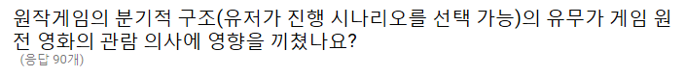
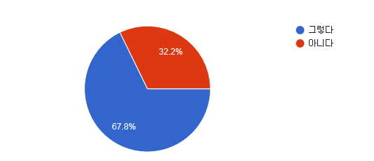

T-test가설인 원작게임의 분기적 구조의 유무에 따라 게임원작영화의 흥행여부에 차이가 날 것이다 를 검증하기 위해 설문을 한 결과 응답자의 67.8퍼센트는 원작게임의 분기적 구조 유무가 게임 원전 영화의 관람의사에 영항을 미쳤다고 응답했다.

2) F-test
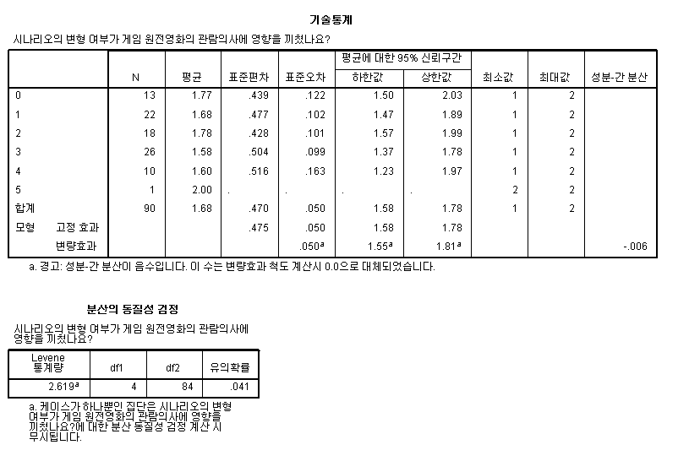

가설 : 시나리오 변형 정도에 따라 게임원작영화의 흥행 여부에 차이가 날 것이다.
를 검증하기위해 F-test를 실시, 유의확률은 0.41로 유의성을 갖는다.

3) Factorial ANOVA
가설 : ‘게임원작영화에서 원작게임의 분기적 구조 유무와 시나리오 변형 정도는 영화관람의 선호도에 영향을 미친다’를 검증하기 위해 설문지를 활용하였다.

 |  | 시나리오 변형정도{원작(0)~완전히 변형(5)}
 |  | 0 | 1 | 2 | 3 | 4 | 5 | N=48  G=90  ∑X²=501
분기적 구조의 갯수 | 0 | 2 | 1 | 0 | 1 | 0 | 0 | N=48  G=90  ∑X²=501
분기적 구조의 갯수 | 0 | 4 | 0 | 0 | 1 | 1 | 0 | N=48  G=90  ∑X²=501
분기적 구조의 갯수 | 0 | T=6 | T=1 | T=0 | T=2 | T=1 | T=0 | N=48  G=90  ∑X²=501
분기적 구조의 갯수 | 0 | SS=2 | SS=0.5 | SS=0 | SS=0 | SS=0.5 | SS=0 | N=48  G=90  ∑X²=501
분기적 구조의 갯수 | 1~5 | 3 | 6 | 5 | 9 | 1 | 0 | N=48  G=90  ∑X²=501
분기적 구조의 갯수 | 1~5 | 3 | 5 | 10 | 10 | 4 | 0 | N=48  G=90  ∑X²=501
분기적 구조의 갯수 | 1~5 | T=6 | T=11 | T=15 | T=19 | T=5 | T=0 | N=48  G=90  ∑X²=501
분기적 구조의 갯수 | 1~5 | SS=0 | SS=0.5 | SS=12.5 | SS=0.5 | SS=4.5 | SS=0 | N=48  G=90  ∑X²=501
분기적 구조의 갯수 | 6~10 | 0 | 6 | 2 | 1 | 2 | 0 | N=48  G=90  ∑X²=501
분기적 구조의 갯수 | 6~10 | 0 | 3 | 1 | 4 | 1 | 0 | N=48  G=90  ∑X²=501
분기적 구조의 갯수 | 6~10 | T=0 | T=9 | T=3 | T=5 | T=3 | T=0 | N=48  G=90  ∑X²=501
분기적 구조의 갯수 | 6~10 | SS=0 | SS=4.5 | SS=0.5 | SS=4.5 | SS=0.5 | SS=0 | N=48  G=90  ∑X²=501
분기적 구조의 갯수 | 10초과 | 0 | 0 | 0 | 0 | 0 | 1 | N=48  G=90  ∑X²=501
분기적 구조의 갯수 | 10초과 | 1 | 1 | 0 | 0 | 0 | 0 | N=48  G=90  ∑X²=501
분기적 구조의 갯수 | 10초과 | T=1 | T=1 | T=0 | T=0 | T=0 | T=1 | N=48  G=90  ∑X²=501
분기적 구조의 갯수 | 10초과 | SS=0.5 | SS=0.5 | SS=0 | SS=0 | SS=0 | SS=0.5 | N=48  G=90  ∑X²=501

A : 분기적 구조의 개수 B : 시나리오 변형 정도
SS(total) = 501 - 168.75 = 332.25
df(total) = 47
SS(between) = 468.5 - 168.75 = 299.75
df(between) = 23
SS(within) = 32.5
df(within) = 24

SS(total) = SS(between) + SS(within)
df(total) = df(between) + df(within)

SS(between As) = SS(A) = 135
df(between As) = df(A) = 3
SS(between Bs) = SS(B) = 50.375
df(between Bs) = df(B) = 5
SS(A X B) = SS(between) - SS(A) - SS(B) = 114.375
df(A X B) = df(between) - df(A) - df(B) = 15

MS(within) = SS(within)/df(within) = 1.354
MS(A) = SS(A)/df(A) = 45
MS(B) = SS(B)/df(B) = 10.075
MS(A X B) = SS(A X B)/df(A X B) = 7.625

F(A)(3, 24) = 33.2348
F(B)(5, 24) = 7.4409
F(A X B)(15, 24) = 5.6314

F(crit)(3, 24) = 2.33
F(crit)(5, 24) = 2,10
F(crit)(15, 24) = 1.78
이와 같이 F(crit)값을 구하는 과정을 통해 ‘게임원작영화에서 원작게임의 분기적 구조의 유무와 시나리오 변형 정도는 영화관람의 선호도에 영향을 미친다’라는 가설이 유의성을 지닌다고 볼 수 있다.

4) regression
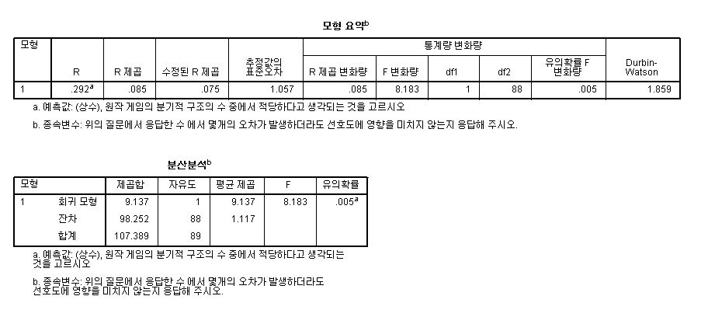
가설: 게임원작영화에서 원작게임의 분기적 구조가 많을수록 영화관람의 선호도에 영향을 미친다.
를 검증하기 위해 설문지를 활용하였다
‘원작 게임의 분기적 수 중에서 적당하다고 생각되는 것을 고르시오’와
‘위 질문에서 응답한 수에서 몇 개의 오차가 발생하더라도 선호도에 영향을 미치지 않는지’
라는 두가지 질문을 통해 설문참가자가 생각하는 것보다 분기적 구조가 많아진다면 그 것이 선호도에 어떠한 영향을 끼치는지 regression을 해보았다.
SPSS를 활용한 결과(사진 참조), 유의확률은 0.005이므로 원작게임의 분기적 구조가 많을수록 영화 관람의 선호도에 영향을 미친다는 가설은 유의성을 지닌다.

5) Multiple Regression
가설 : 게임원작영화에서 시나리오 변형 정도와 각색의 초점은 영화관람의 선호도에 영향을 미친다. 를 검증하기 위해서 먼저 설문을 통해 시나리오의 변형 정도를 논문에 의거한 세 단계로 구분했다.( ‘차용’을 0, ‘교차’를 1~4, ‘완전한 변형’을 5로 생각하고 설문을 설계), 또한 각색의 초점은 스토리중심, 캐릭터 중심, 원형 중심으로 나누었다. 먼저 시나리오 변형 정도와 각색의 초점의 종류별로 영화관람의 선호도에 영향을 끼쳤는지 SPSS 실행을 시켜보았다.
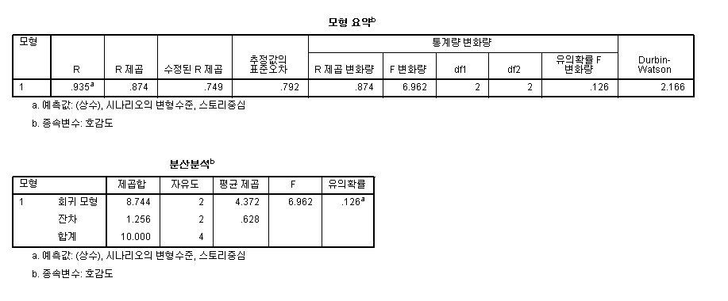 Ex1) 종속변수가 호감도 일 때 시나리오의 변형 수준과 스토리 중심의 각색에 따른 multiple regression결과 유의확률은 0.126이므로 유의성을 갖지 않는다

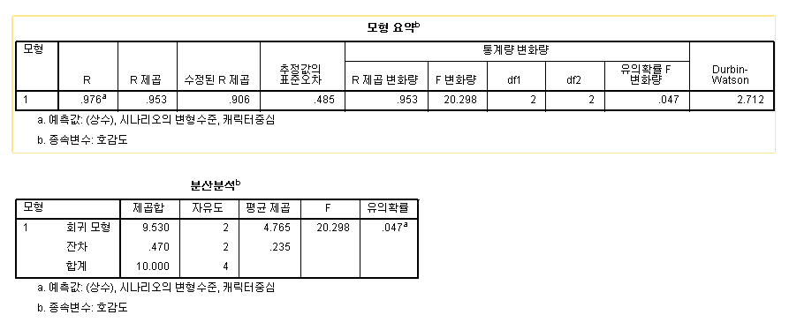
Ex2) 종속변수가 호감도 일 때 시나리오의 변형수준과 캐릭터 중심의 각색에 따른 multiple regression 결과 유의확률은 0.047이므로 유의성을 지닌다.

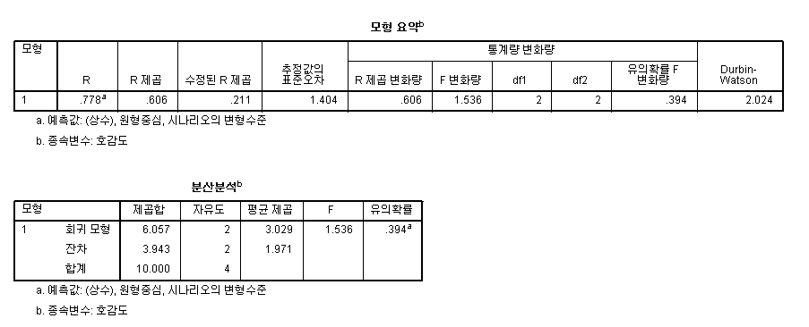

Ex3) 종속변수가 호감도 일 때 시나리오의 변형수준과 원형 중심의 각색에 따른 multiple regression 결과 유의확률은 0.394이므로 유의성을 지니지 않는다.

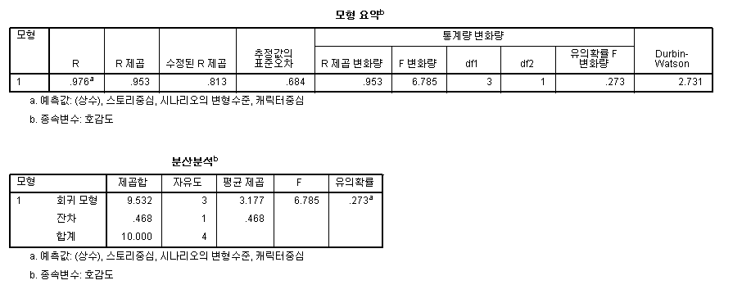
Ex4) 지금까지는 하나의 변형수준과 스토리중심 사이의 multiple regression을 행하였지만 이번엔 스토리중심, 캐릭터중심, 시나리오 변형수준과 선호도 사이의 multiple regression을 실행했다. 그 결과 유의확률은 0.273이 나와서 유의성을 갖지 않았다. 이 결과 시나리오의 변형수준과 각색의 초점 간의 유의성은 multiple regression의 독립변수를 더할수록 유의성을 갖지 않는다는 결론을 내렸으며 우리의 가설 역시 옳지 않다는 것을 깨달았다.

그 반례로 스토리 중심과 호감도 간의 regression은 유의확률이 0.034라 유의성을 지닌다.
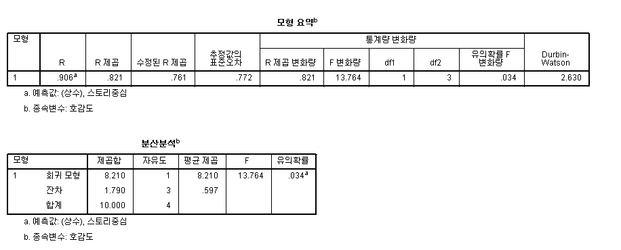

이는 캐릭터 중심과 호감도 간의 regression 유의확률인 0.006 에서 역시 마찬가지이다.
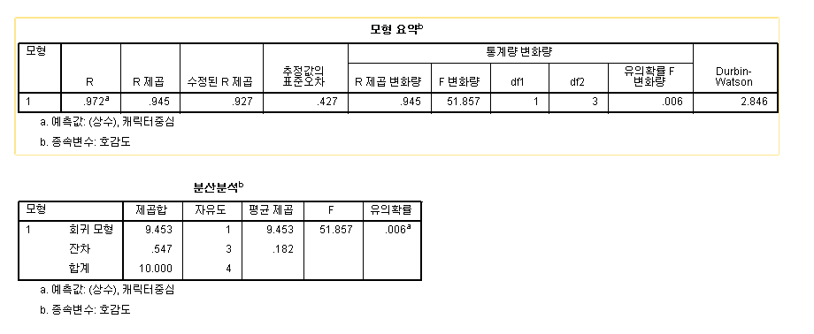

다만 원형 중심의 경우 유의확률이 0.128이라 유의성을 지니지 않는다. 이는 이번 가설의 한계로 남아있다.
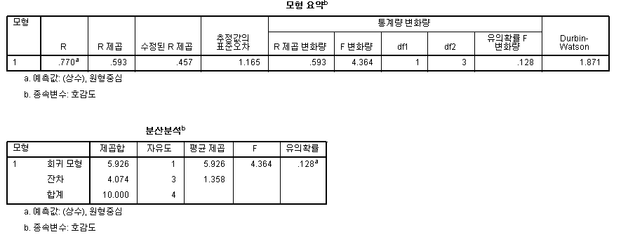

위 검증처럼 각각의 regression들은 꽤나 유의성을 갖고 있다. 허나 multiple regression의 경우 변형수준과 캐릭터 중심에 따른 선호도를 제외하고는 모두 연관성을 갖지 않았다. 이를 살펴보면 애초에 우리의 가설이 옳지 않았다는 것을 알 수 있다.

7. 토론 및 결론

◾ 데이터분석결과와 관련하여 관심사에 대한 연구가 갖는 의미와 연구가 갖는 장점, 문제점 등에 대해서 논함
⇒ 우리가 관심을 갖는 사항은 현재 게임의 영화화와 그에 따른 흥행에 대한 것이다. 이에 따라 여러 변인들을 가지고 종속변수와 독립변수를 정하여 가설들을 설정하였다. 이에 대한 연구가 갖는 의미는 어떠한 사항을 중점적으로 고려하고 게임을 영화로 만들어야 흥행에 영향을 미칠 수 있을 까에 대한 점이다. 가설을 설정할 때 중점을 둔 부분은 지금까지의 흥행한 영화들을 분석하여 어떠한 점들에 유의 해야 흥행에 성공할 수 있을 것인가이다. 현재 웹툰과 소설 등은 영화화 되었을 때 어느 정도의 흥행을 성공하고 있지만 게임의 영화화는 아직 블루오션으로 남아있는 실정이다. 우리가 실시한 연구로 아직까지 성공가도를 달리지 못하고 있는 게임의 영화화가 앞으로도 활발히 진행되고 발전할 수 있는 계기가 되었으면 하는 바람이다.

우리가 진행한 연구는 현재까지의 연구들을 종합하고 분석하여 어떠한 공통점들이 있는지를 알아보았다는 점이다. 각가지의 연구들은 따로 진행되어 종합할 수가 없었지만 이들을 종합하여 가설을 설정하였다는데 의의를 둘 수 있다. 하지만 실질적인 연구를 진행하기 어려웠다는 단점이 있었다. 이러한 단점은 아주대 미디어학부 학생들을 표본으로 설문을 작성하는 방법으로 보완했다. 이 또한 표본이 너무 작다는 문제점이 있지만 이 연구를 확대하면 충분한 결과값을 얻을 수 있다는 점이 고무적이라고 할 수 있다. 몇몇 가설들은 정확한 결과값을 얻을 수 없었다. 설문을 진행하는 과정에서 게임원전영화와 분기적 구조, 원전 중심 등 일부 용어에 대해 설명이 원활히 이루어지지 못해 특정 결과값이 잘못 나오는 경우가 있었다. 그러나 다른 가설들은 유의미한 결과를 얻을 수 있었으므로 특정 부분만 추후에 보완한다면 완벽한 결과를 얻을 수 있을 것이라 예상한다. 이를 결과로 우리의 연구가 의미를 얻을 수 있는 증거가 되고 앞으로의 연구에도 도움이 될 만한 수준이라고 생각한다.

